**Universidad Tecnológica de Bolívar**

AI Job Match

Software Document Architecture (SAD)

**PROPIETARIO DEL CONTENIDO:   
  
Ray Sebastián Mendoza  
Ivan Olviella  
Ángelo Pérez Correa  
Emmanuel Silva Diaz**

|  |  |  |
| --- | --- | --- |
| **NÚMERO DEL DOCUMENTO:** | **LANZAMIENTO/REVISIÓN:** | **FECHA DE LANZAMIENTO/REVISIÓN:** |
|  |  |  |
|  |  |  |
|  |  |  |
|  |  |  |
|  |  |  |
|  |  |  |
|  |  |  |

**Tabla de contenidos**

**1. Introducción**  **2**

1.1 Propósito 2

1.2 Alcance 2

1.3 Definiciones, acrónimos y abreviaciones 2

1.4 Referencias 3

**2. Representación arquitectónica** 4

2.1Atributos de calidad arquitectónica **4**

2.2 Organización arquitectónica **5**

**3. Alcance y limitaciones de la arquitectura** **7**

**4****. Vistas de casos de uso**  **9**

**5. Vistas de bases de datos 12**

**6. Vista de arquitecturas** **14**

**7. Requerimientos y restricciones 15**

**8. Conclusiones 16**

# Introducción

La presente documentación de arquitectura de software describe el desarrollo de un sistema de análisis de afinidad que utiliza inteligencia artificial para medir el nivel de confianza y afinidad del aspirante a través del análisis de información como palabras clave, tono de voz y posturas corporales. El objetivo principal del sistema es facilitar la selección del candidato adecuado para una posición determinada, mejorando así la eficiencia y precisión del proceso de selección. La documentación incluye detalles sobre los requisitos del sistema, la arquitectura del software, la implementación y las pruebas necesarias para garantizar el correcto funcionamiento del sistema.

* 1. **Propósito**

El propósito del presente documento es establecer la arquitectura de una inteligencia artificial diseñada para seleccionar al candidato ideal en una posición específica. La herramienta se encargará de analizar patrones en los videos de los candidatos y medir su nivel de confianza y afinidad a través de la detección de palabras clave, tono de voz y posturas corporales, entre otros aspectos relevantes.

* 1. **Alcance**

El proyecto abarca el desarrollo del algoritmo de inteligencia artificial para el análisis de afinidad y la identificación de patrones, a través de herramientas de reconocimiento por voz, visión artificial y procesamiento de lenguaje natural.

Las decisiones arquitectónicas que afecten la estructura general del sistema serán documentadas en el SAD, mientras que las decisiones no arquitectónicas serán documentadas en otros documentos anexos a este. El criterio para determinar qué decisiones son arquitectónicas y cuáles no dependerá de su impacto en la estructura y funcionamiento del sistema en su conjunto.

* 1. **Definición de acrónimos y abreviaciones**

**IA**: Inteligencia Artificial

**SAD:** Documento de Arquitectura de Software

**DUA:** Documento de Arquitectura del Usuario

**ML:** Aprendizaje automático (Machine Learning en inglés)

**CV:** Visión por computadora (Computer Vision en inglés)

**NLP:** Procesamiento del Lenguaje Natural (Natural Language Processing en inglés)

**API:** Interfaz de Programación de Aplicaciones (Application Programming Interface en inglés)

**UI**: Interfaz de Usuario (User Interface en inglés)

**UX**: Experiencia de Usuario (User Experience en inglés)

**HR:** Recursos Humanos (Human Resources en inglés).

**UML**: Lenguaje de Modelado Unificado (Unified Modeling Language en inglés)

* 1. **Referencias**

Hsieh, C.-Y., & Wang, Y.-T. (2019). Hsieh, C.-Y., & Wang, Y.-T. (2019). Automated recruitment: A machine learning-based framework for talent selection. Industrial Management & Data Systems, 119(3), 589-605.

Kataria, A., & Nambiar, A. N. (2020). Kataria, A., & Nambiar, A. N. (2020). Predicting the suitability of job applicants using machine learning. Journal of Big Data, 7(1), 1-18.

Saha, S., Saha, S., & Bandyopadhyay, S. (2019). Saha, S., Saha, S., & Bandyopadhyay, S. (2019). Intelligent talent acquisition system using machine learning approach. Journal of Intelligent & Fuzzy Systems, 36(6), 5709-5722.

Sarwade, S. S., & Raskar, S. S. (2020). Sarwade, S. S., & Raskar, S. S. (2020). A novel approach for talent selection using machine learning. International Journal of Advanced Science and Technology, 29(2), 299-306.

Zolaktaf, Z., & Yousefi, M. (2021). Zolaktaf, Z., & Yousefi, M. (2021). A novel framework for selecting talents based on the decision tree and particle swarm optimization algorithm. Human Resource Management Review, 31(1), 100684.

1. **Representación arquitectónica**
   1. **Atributos de calidad arquitectónica.**

Los criterios de calidad utilizados para el desarrollo de esta arquitectura de software basados en la norma ISO 9126 donde se definen 6 categorías principales y cada una tiene sus principales categorías, estas categorías y subcategorías son las siguientes:

* **Funcionalidad:**
  + Idoneidad
  + Precisión
  + Seguridad
  + Interpolaridad
* **Fiabilidad:**
  + Madurez
  + Recuperabilidad
  + Tolerancia de fallos
* **Eficiencia:**
  + Comportamiento en el tiempo
  + Comportamiento de los recursos
* **Mantenibilidad:**
  + Capacidad de análisis
  + Facilidad de cambio
  + Estabilidad
  + Facilidad de pruebas
* **Portabilidad:**
  + Adaptabilidad
  + Capacidad de instalación
  + Co-Existencia
  + Capacidad de cambio
* **Usabilidad:**
  + Comprensibilidad
  + Capacidad de aprendizaje
  + Operabilidad
  + Atractivo
  1. **Organización arquitectónica**

La representación arquitectónica de un sistema describe la organización y las relaciones entre los componentes del sistema. En el caso de “IA Job Match”, la representación arquitectónica se basa en un modelo cliente-servidor en capas, donde el cliente es la interfaz de usuario y el servidor es la parte central del sistema que realiza el análisis de afinidad.

La arquitectura Cliente-Servidor en Capas es una representación arquitectónica comúnmente utilizada en el desarrollo de aplicaciones de software. Esta arquitectura se basa en el concepto de procesamiento en dos o más máquinas, donde el servidor es responsable del almacenamiento y procesamiento de los datos de los usuarios, mientras que el cliente es responsable de la presentación y la interacción con los usuarios.

En esta arquitectura, el servidor se divide en capas lógicas que realizan diferentes tareas. Por ejemplo, una capa podría ser responsable del almacenamiento y recuperación de datos, mientras que otra capa podría ser responsable del procesamiento y análisis de datos. Cada capa se comunica con la siguiente a través de interfaces bien definidas.

Por otro lado, el cliente también se divide en capas lógicas que realizan diferentes tareas. Por ejemplo, una capa podría ser responsable de la presentación visual de los datos al usuario, mientras que otra capa podría ser responsable de la interacción con el usuario.

La separación en capas permite una mayor modularidad y flexibilidad en el diseño del sistema. Cada capa puede ser desarrollada e implementada independientemente, lo que facilita su mantenimiento y actualización. Además, esta arquitectura permite escalar fácilmente el sistema si se requiere aumentar su capacidad para manejar un mayor número de solicitudes o usuarios.

**Capas**

* **Interfaz de usuario**: Esta capa proporciona una interfaz de usuario para que los usuarios carguen videos de candidatos y vean los resultados de la evaluación de la IA.
* **Servicio de análisis de video**: Esta capa analiza los videos de los candidatos y extrae información sobre las palabras clave, el tono de voz y las posturas corporales.
* **Motor de aprendizaje automático:** Esta capa utiliza algoritmos de aprendizaje automático para analizar los datos extraídos por el servicio de análisis de video y para identificar patrones que indiquen la idoneidad del candidato para una posición específica.
* **Servicio de evaluación:** Esta capa proporciona una evaluación final de la idoneidad del candidato basada en los resultados del motor de aprendizaje automático.
* **Base de datos:** Esta capa almacena información sobre los candidatos y los resultados de la evaluación de la IA para su posterior referencia.
* **Seguridad**: La capa de seguridad se encarga de validar y autenticar a cada usuario que desee utilizar el sistema, garantizando que únicamente los usuarios registrados puedan ingresar al sistema y hacer uso del mismo.
* Logica de la inteligencia artificial

1. **Alcance y limitaciones de la arquitectura**

**Objetivos:**

* Crear un sistema de inteligencia artificial capaz de seleccionar al candidato ideal para una posición específica basándose en patrones en videos de candidatos y medidas de confianza y afinidad.
* Analizar la información de los candidatos basándose en palabras clave, tono de voz y posturas corporales para mejorar la precisión de la selección.

**Limitaciones:**

* La precisión de la selección puede verse afectada por la calidad del video y la información proporcionada por el candidato.
* La inteligencia artificial no puede reemplazar completamente la evaluación humana en la selección de candidatos.
* El sistema puede no tener en cuenta ciertos factores relevantes, como la experiencia laboral y las habilidades técnicas específicas.
* La privacidad de los candidatos debe ser protegida y se debe asegurar que se cumplan todas las regulaciones de protección de datos.

# Vista de casos de uso

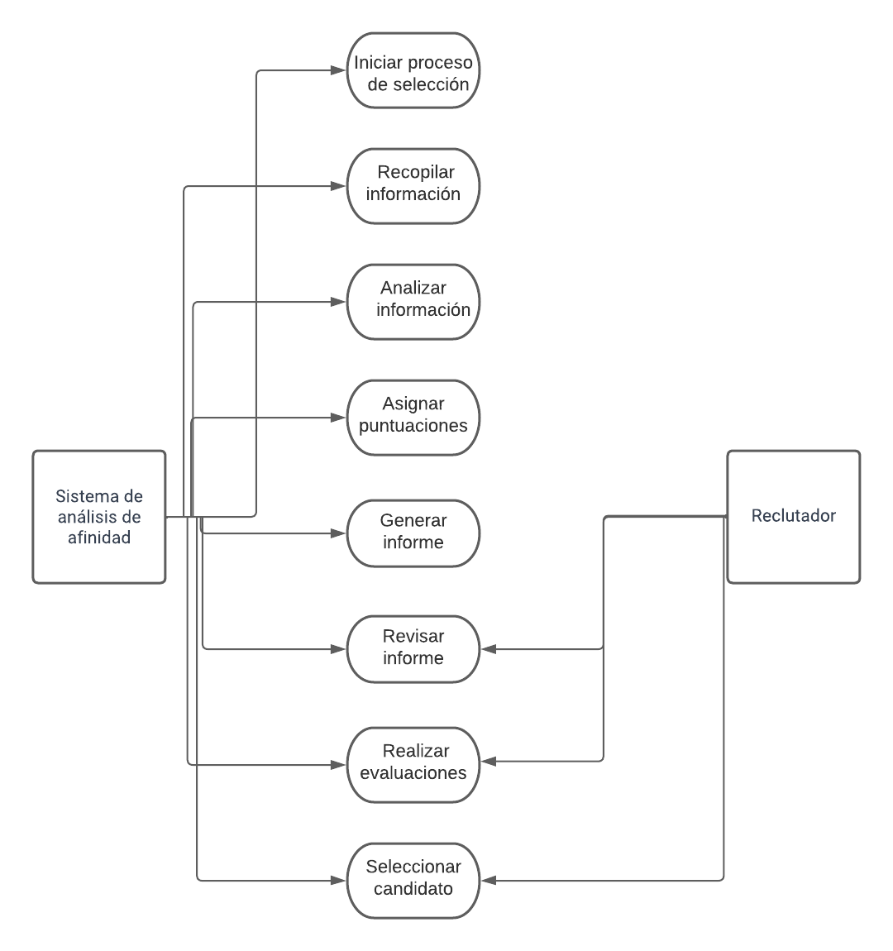

La vista de casos de uso es una técnica utilizada en el análisis y diseño de sistemas de información para describir cómo los usuarios interactúan con el sistema para lograr sus objetivos. En esta vista, se identifican y describen los distintos casos de uso o escenarios de uso del sistema, los actores involucrados en cada caso de uso y las interacciones entre ellos. Cada caso de uso describe una secuencia de acciones que un actor realiza con el sistema para lograr un objetivo específico. Esta vista proporciona una perspectiva centrada en el usuario y ayuda a comprender cómo el sistema debe comportarse en diferentes situaciones y cómo se debe diseñar la interfaz de usuario para satisfacer las necesidades de los usuarios.

**Descripción**

El sistema de análisis de afinidad utiliza inteligencia artificial para medir el nivel de confianza y afinidad del aspirante a través del análisis de información como palabras clave, tono de voz y posturas corporales. El objetivo principal del sistema es facilitar la selección del candidato adecuado para una posición determinada, mejorando así la eficiencia y precisión del proceso de selección.

**Actores principales**

* **Reclutador:** Encargado de seleccionar a los candidatos para las posiciones vacantes.
* **Sistema de análisis de afinidad:** Utiliza inteligencia artificial para analizar y evaluar a los aspirantes.

**Flujo básico**

* El reclutador inicia el proceso de selección para una posición vacante.
* El sistema de análisis de afinidad recopila la información relevante sobre los candidatos, incluyendo su currículum, respuestas a cuestionarios, grabaciones de entrevistas, etc.
* El sistema utiliza algoritmos de inteligencia artificial para analizar la información recopilada, identificando palabras clave, el tono de voz y las posturas corporales de los aspirantes.
* El sistema asigna puntuaciones o métricas de afinidad y confianza a cada candidato en función de los análisis realizados.
* El sistema genera un informe detallado que muestra los resultados del análisis de cada candidato, destacando su nivel de afinidad y confianza para la posición en cuestión.
* El reclutador revisa el informe y utiliza los resultados como una referencia adicional durante el proceso de selección.
* El reclutador puede realizar entrevistas adicionales, pruebas técnicas u otras evaluaciones para complementar la información proporcionada por el sistema de análisis de afinidad.
* Finalmente, el reclutador selecciona al candidato más adecuado para la posición vacante, teniendo en cuenta tanto los resultados del sistema de análisis de afinidad como otras consideraciones relevantes.

**Flujos alternativos**

Si el reclutador no está satisfecho con los resultados del sistema de análisis de afinidad, puede solicitar una revisión adicional o ignorar parcialmente los resultados y basarse en otras evaluaciones.

En caso de que el sistema de análisis de afinidad no pueda analizar ciertos aspectos, como la postura corporal, debido a la falta de datos disponibles, el sistema puede ajustar sus métricas y puntuaciones en consecuencia, o mostrar una advertencia al reclutador.

**Precondiciones**

El sistema de análisis de afinidad tiene acceso a la información relevante de los candidatos, como currículums, cuestionarios y grabaciones de entrevistas.

**Postcondiciones**

El reclutador utiliza los resultados del sistema de análisis de afinidad como una herramienta adicional en el proceso de selección del candidato adecuado para la posición determinada.

Este caso de uso proporciona una visión general de cómo utilizar un sistema de análisis de afinidad que emplea inteligencia artificial para mejorar el proceso de selección de candidatos. Puedes ajustar y personalizar este caso de uso según las necesidades y especificaciones de tu propio sistema

# Vista de base de datos

En este diagrama completo, se ha agregado la entidad "Candidatos" con atributos adicionales como Email, Teléfono y otros atributos que puedan ser relevantes para la información de contacto y perfil del candidato.

El sistema recopila y almacena la información analizada en la entidad "Información Analizada", que se encuentra relacionada con la entidad "Candidatos" mediante una clave foránea.

Además, se ha agregado la entidad "Resultados Afinidad" para almacenar las puntuaciones de afinidad y confianza asignadas a cada candidato en función del análisis realizado. Esta entidad está relacionada con la entidad "Información Analizada" mediante una clave foránea para vincular los resultados a un candidato específico.

|  |  |  |  |  |  |
| --- | --- | --- | --- | --- | --- |
| **Campo** | **Tipo de dato** | **Clave** | **Nulo** | **Por Def** | **Descripción** |
| **ID** | Int | PK | No | - | ID del candidato |
| **Nombre** | Varchar(100) |  | No | - | Nombre del candidato |
| **Apellido** | Varchar(100) |  | No | - | Apellido del candidato |
| **Email** | Varchar(100) |  | No | - | Dirección de correo electrónico |
| **Teléfono** | Varchar(20) |  | Sí | NULL | Número de teléfono del candidato |

**Tabla 1: Candidatos**

|  |  |  |  |  |  |
| --- | --- | --- | --- | --- | --- |
| **Campo** | **Tipo de dato** | **Clave** | **Nulo** | **Por Def** | **Descripción** |
| **ID** | Int | PK | No | - | ID de la información |
| **ID Candidato** | Int | FK | No | - | ID del candidato asociado |
| **Palabras Clave** | Varchar(255) |  | No | - | Palabras clave identificadas |
| **Tono de Voz** | Varchar(100) |  | Si | NULL | Tono de voz detectado |
| **Posturas Corporales** | Varchar(100) |  | Sí | NULL | Posturas corporales observadas |

**Tabla 2: Información Analizada**

|  |  |  |  |  |  |
| --- | --- | --- | --- | --- | --- |
| **Campo** | **Tipo de dato** | **Clave** | **Nulo** | **Por Def** | **Descripción** |
| **ID** | Int | PK | No | - | ID del resultado |
| **ID Candidato** | Int | FK | No | - | ID del candidato asociado |
| **Puntuación Afinidad** | Float |  | No | - | Puntuación de afinidad asignada |
| **Puntuación Confianza** | Float |  | No | - | Puntuación de confianza asignada |

**Tabla 3: Resultados Afinidad**

# Vista de arquitectura

En este diagrama de arquitectura, la aplicación web es el componente principal que interactúa con los usuarios y proporciona la interfaz de usuario para el sistema de análisis de afinidad. La aplicación web se encarga de la lógica de negocio, la integración con servicios de inteligencia artificial, la gestión de datos y la comunicación con la base de datos.

El servicio de análisis de IA es un componente separado que realiza el procesamiento de voz, análisis de postura, análisis de texto y generación de métricas para determinar la afinidad de un candidato. La aplicación web se comunica con este servicio para enviar la información analizada y recibir los resultados.

La base de datos almacena la información de los candidatos, la información analizada y los resultados de afinidad generados. La aplicación web y el servicio de análisis de IA se comunican con la base de datos para almacenar y acceder a los datos necesarios.

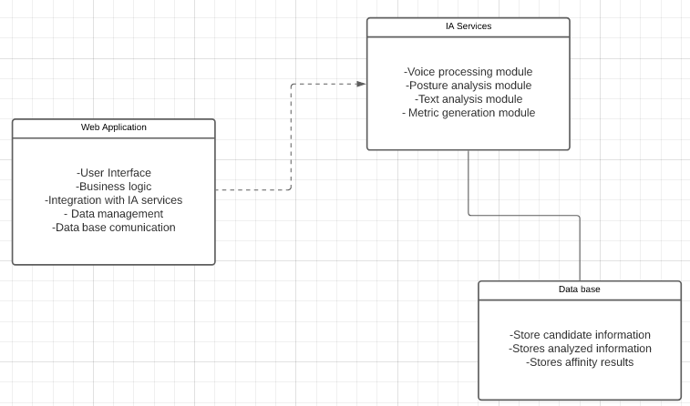

1. **Requerimientos y restricciones**

**Requerimientos:**

Interfaz de usuario intuitiva: El sistema debe tener una interfaz de usuario fácil de usar e intuitiva que permita a los usuarios interactuar con el sistema de forma eficiente y comprender los resultados de afinidad.

Procesamiento rápido y eficiente: El sistema debe ser capaz de procesar y analizar la información de los candidatos de manera rápida y eficiente, para reducir el tiempo necesario para seleccionar al candidato adecuado.

Integración con servicios de inteligencia artificial: El sistema debe ser capaz de integrarse con servicios de inteligencia artificial para realizar el análisis de voz, postura y texto de los candidatos.

Precisión en la medición de afinidad: El sistema debe ser preciso en la medición de la afinidad y confianza de los candidatos, utilizando métricas y algoritmos adecuados para evaluar y calcular las puntuaciones de afinidad.

Almacenamiento seguro de datos: Los datos de los candidatos y los resultados de afinidad deben ser almacenados de forma segura y protegida, cumpliendo con las normativas y regulaciones de privacidad de datos.

**Restricciones:**

Limitaciones de recursos computacionales: El sistema debe trabajar dentro de las limitaciones de recursos computacionales disponibles, como capacidad de procesamiento, memoria y almacenamiento.

Compatibilidad con diferentes dispositivos: El sistema debe ser compatible con diferentes dispositivos y navegadores web, para permitir el acceso y uso desde diversas plataformas.

Cumplimiento de normativas y regulaciones: El sistema debe cumplir con las normativas y regulaciones legales, éticas y de privacidad de datos aplicables, asegurando el manejo adecuado de la información de los candidatos.

Escalabilidad: El sistema debe ser escalable para manejar un creciente número de candidatos y datos sin comprometer el rendimiento y la funcionalidad.

Mantenibilidad y extensibilidad: El sistema debe ser diseñado y desarrollado de manera que sea fácilmente mantenible y extensible, permitiendo futuras actualizaciones y mejoras según sea necesario.

Es importante tener en cuenta que estos son solo ejemplos generales y los requerimientos y restricciones específicos pueden variar según los objetivos y las necesidades de tu sistema de análisis de afinidad.

1. **conclusiones**

El sistema de análisis de afinidad basado en inteligencia artificial es una herramienta valiosa para mejorar el proceso de selección de candidatos en una organización. Este sistema permite medir el nivel de confianza y afinidad de un candidato mediante el análisis de información como palabras clave, tono de voz y posturas corporales, proporcionando una evaluación más completa y precisa del candidato.

Para implementar este sistema, es necesario identificar los requerimientos y restricciones adecuados, como la interfaz de usuario intuitiva, el procesamiento rápido y eficiente, la precisión en la medición de afinidad y el cumplimiento de las regulaciones de privacidad de datos.

Un sistema de análisis de afinidad puede mejorar la eficiencia y precisión del proceso de selección de candidatos, permitiendo a las organizaciones tomar decisiones más informadas y objetivas al contratar nuevos empleados.